Отчёт. Инвидуальный проект. Этап №1.

дисциплина: Операционные системы

Сычев Егор Олегович

Содержание

# 1 Цель работы

Разместить на Github pages заготовку для персонального сайта.

# 2 Выполнение первого этапа индивидуального проекта

1. Установка необходимого программного обеспечения.

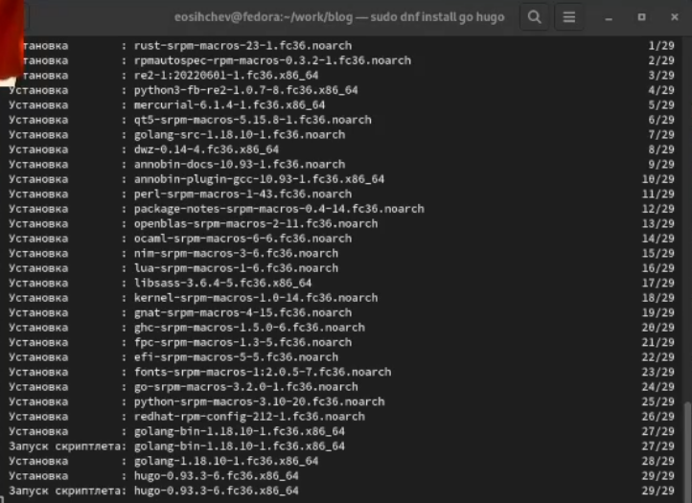

sudo dnf install go hugo

1. Создание репозитория на основае шаблона и настройка каталога.



Репозиторий github

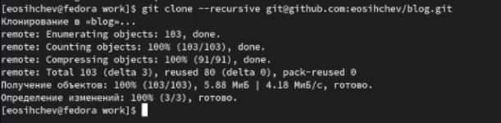

Клонирование

1. Команда hugo server и открытие сайта.

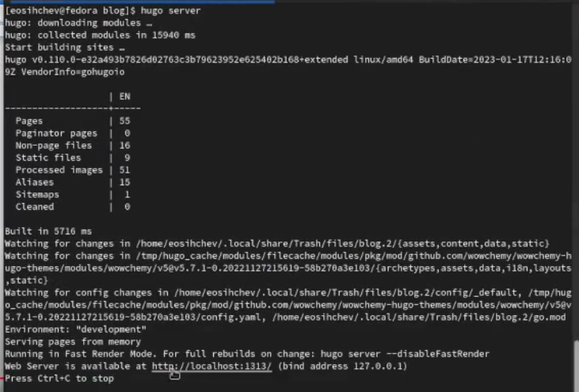

hugo server



ссылка localhost

1. Удаление первого блока на сайте.

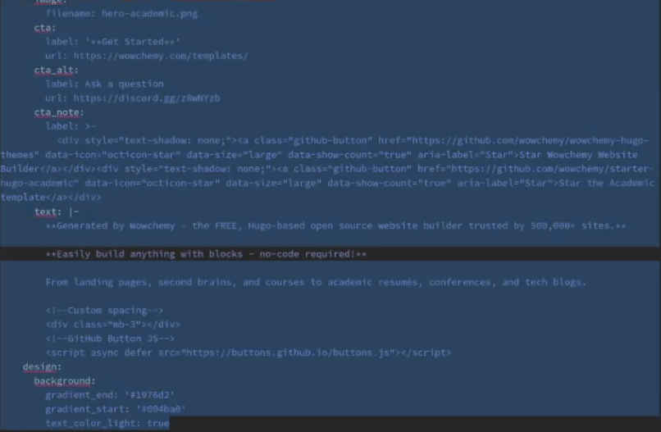

Удаление ненужной части сайта

1. Создание нового репозитория для развертывания на базе страниц github.

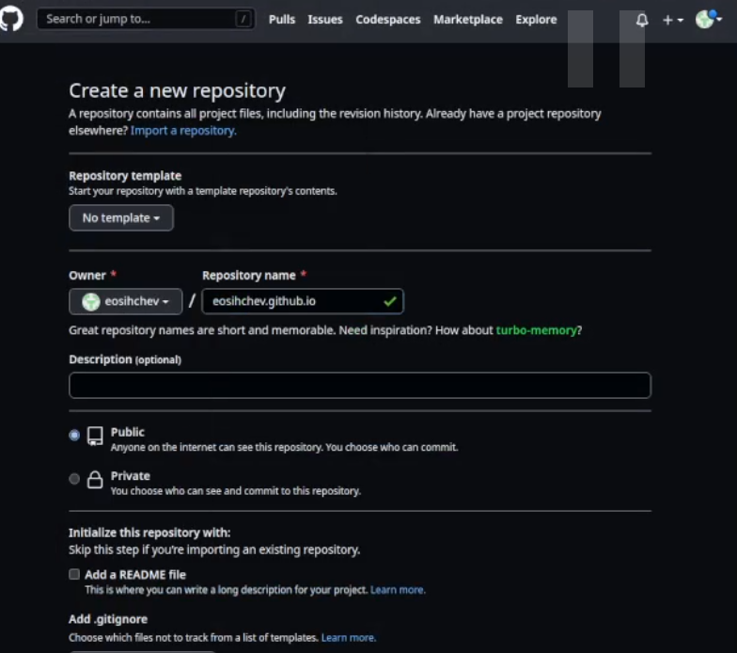

Репозиторий github

1. Клонирование и настройка каталога.

Клонирование

Клонирование

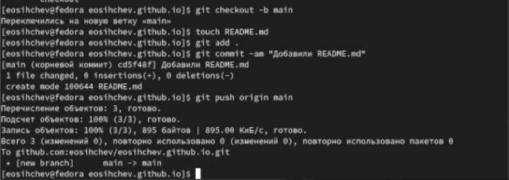

git checkout

1. Закомментирование public.

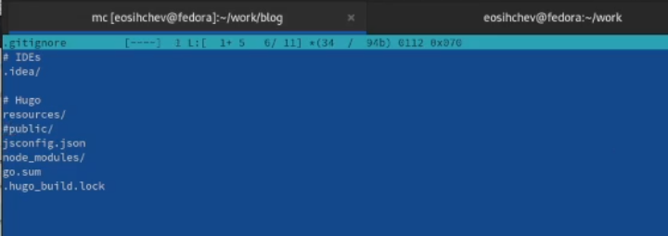

Комментирование

1. Добавление существующего репозитория в индекс.

git submodule

git submodule

1. Команды для развертывания сайта.

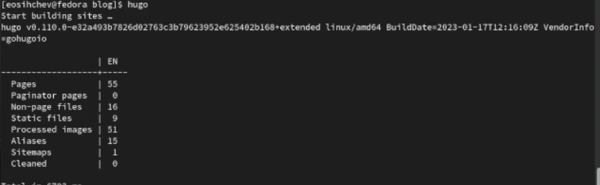

hugo

git add, git commit, git push

git add, git commit, git push

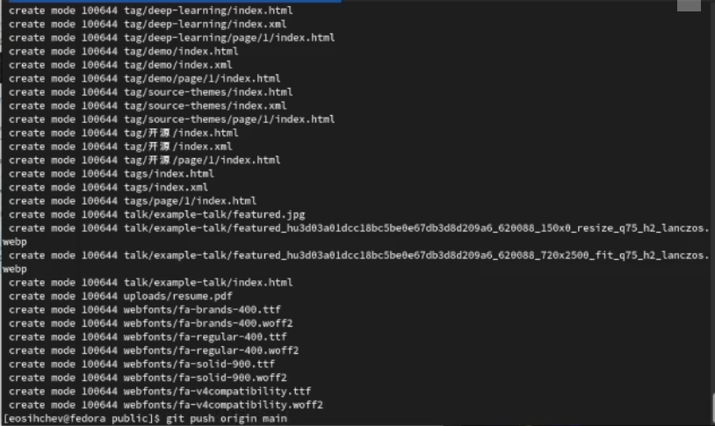

git add, git commit, git push



Сайт

# 3 Вывод

Я разместил на Github pages заготовку для персонального сайта.